**Техника рисования «Кляксография», как один из методов развития мелкой моторики рук детей**

Помните, как Буратино расстроил Мальвинутем, что поставил на лист бумаги огромную чернильную кляксу, за что и был отправлен в чулан? Просто Мальвина, наверное, не знала, что существует такой замечательный способ рисования, как кляксография.  
Есть виды рисования, которые, на первый взгляд, к рисованию, как к таковому, и не относятся. Но зато это отличный способ не только весело и с пользой провести время, но и поэкспериментировать с красками, создать новые, необычные образы.

[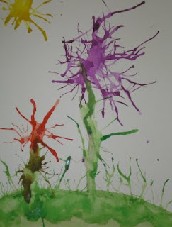](http://1.bp.blogspot.com/-GxnZ7aGq2DY/TgrRKjsSQ-I/AAAAAAAADgw/e_fXtDRzJRg/s1600/P1011638.JPG)

Одно из направлений нетрадиционной художественной техники рисования — кляксография с трубочкой.  
Возьмите лист бумаги, поставьте кляксу краской любого цвета и начинайте дуть на нее из трубочки. В итоге получаются самые разнообразные картины.

[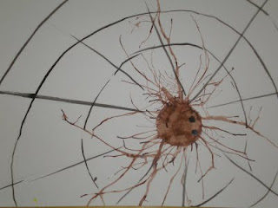](http://1.bp.blogspot.com/-eeGunQKjhFw/TgrRSiI6ynI/AAAAAAAADg4/aNQWRFl8EQA/s1600/P1011636.JPG)

[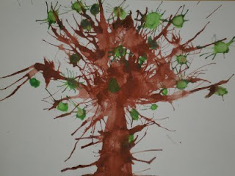](http://2.bp.blogspot.com/-778BN9VYbTU/TgrRc1yGgJI/AAAAAAAADhA/FgGbSeI556U/s1600/P1011635.JPG)

